ELŐTERJESZTÉS

Tiszavasvári Város Önkormányzata
Képviselő-testületének
2013. január 31-én tartandó rendes ülésére

Az előterjesztés tárgya: Tiszavasvári Város Közétkeztetési Nonprofit Kft.-vel való feladatellátási szerződés megkötése

Ügyiratszám: 1374/2013.

Az előterjesztés előadója: Dr. Fülöp Erik polgármester

Az előterjesztés témafelelőse: Dr. Tóth Marianna és Girus András osztályvezetők

Az előterjesztést véleményező bizottságok a hatáskör megjelölésével:

Bizottság | Hatáskör
Pénzügyi és Ügyrendi Bizottság | SZMSZ 3. számú melléklet 2.1.49. pontja
Szociális és Humán Bizottság | SZMSZ 3. számú melléklet 3.1.1. pontja

Az ülésre meghívni javasolt szervek, személyek:

Gáll Antalné ügyvezető | Tiszavasvári Város Közétkeztetési Nonprofit Kft. ügyvezetője | gallantalne@freemail.hu  kozetkeztetes@tvasvari.hu
Kocsis Sándor igazgató | Tiszavasvári Tankerület igazgatója | sandor.kocsis@klik.gov.hu
Moravszki Zsoltné intézményvezető | Egyesített Óvodai Intézmény | ekaovoda@t-online.hu
Krasznainé dr. Csikós Magdolna  intézményvezető | Városi Kincstár | csikos.magdolna@tiszavasvari.hu

Egyéb megjegyzés: nincs

Tiszavasvári, 2013. január 23.

Dr. Tóth Marianna/Girus András
témafelelősök
Tiszavasvári Város Polgármesterétől
4440 Tiszavasvári, Városháza tér 4. sz.
Tel.: 42/520-500 Fax.: 42/275–000 e–mail: tvonkph@tiszavasvari.hu
Témafelelős: Dr. Tóth Marianna

Előterjesztés
a Képviselő-testülethez

Tiszavasvári Város Közétkeztetési Nonprofit Kft.-vel való
feladatellátási szerződés megkötéséről

Tisztelt Képviselő-testület!

Tiszavasvári Város Önkormányzata Képviselő-testülete 204/2010. (XI.18.) Kt. számú határozatával döntött a Tiszavasvári Város Közétkeztetési Nonprofit Kft-vel való feladatellátási szerződés megkötéséről, mely 2011. január 01. napjától 2013. december 31. napjáig szól.
A szerződés 2. számú mellékletét képező, a Kft. által alkalmazható, élelmezési térítési díjak az alapszerződés megkötése óta több alkalommal is módosultak.
2013. január 09.-én a Tiszavasvári Város Közétkeztetési Nonprofit Kft. ügyvezetője kéréssel fordult hozzám a térítési díjakat illetően. Levelét jelen előterjesztésemhez mellékelem. Az abban foglaltak szerint javaslom a térítési díjak módosítását a határozat-tervezet mellékletében foglaltaknak megfelelően. Amennyiben a Képviselő-testület elfogadja ezt a módosítást, akkor a február 01.-től alkalmazandó díjak megegyeznek a 2012. október 31.-ig alkalmazottakkal.
Tekintettel arra, hogy a képviselő-testület 274/2012. (XII.12.) Kt. számú határozatával döntött a Klebelsberg Intézményfenntartó Központtal (továbbiakban: KIK) történő megállapodás jóváhagyásáról, indokolt az alapszerződés felülvizsgálata. Emiatt nem szerződésmódosítást, hanem új szerződés megkötését javaslom.

A szerződésben eszközölt módosítások összefoglalva az alábbiak:
- A szerződésben szerződő félként 5 fél szerepelt. (Önkormányzat, Közétkezetési Kft, EOI, TÁI, TKSZK). Tekintettel arra, hogy az étkeztetés biztosítása önkormányzati feladat és ezt a feladatát a Közétkeztetési Kft-vel valósítja meg az önkormányzat, a jelenleg elkészített szerződés-tervezet kétoldalú lesz. Abban az egyes oktatási és nevelési intézmények nem szerződő félként fognak szerepelni, hanem tájékoztatás és tudomásulvétel címén fogják aláírni a szerződést, mivel számukra is van teendő meghatározva a szerződésben a közétkeztetéssel kapcsolatban (pl.: étkezési igények lejelentése)
- A szerződésben az egyes intézmények megnevezését pontosítottuk, valamint feltüntetésre került a KIK.
- A szerződés 2013. február 01. napjától 2013. december 31. napjáig szól.
- Az időközben hatályon kívül helyezett jogszabályok javításra kerültek.

A határozat-tervezet mellékletét képező szerződés tervezetben a módosított részeket a könnyebb áttekinthetőség érdekében vastag betűtípussal emeltük ki.
Kérem, a Tisztelt képviselő-testületet az előterjesztés megtárgyalása után hozza meg döntését.

Tiszavasvári, 2013. január 23.

Dr. Fülöp Erik
polgármester

az Előterjesztés melléklete

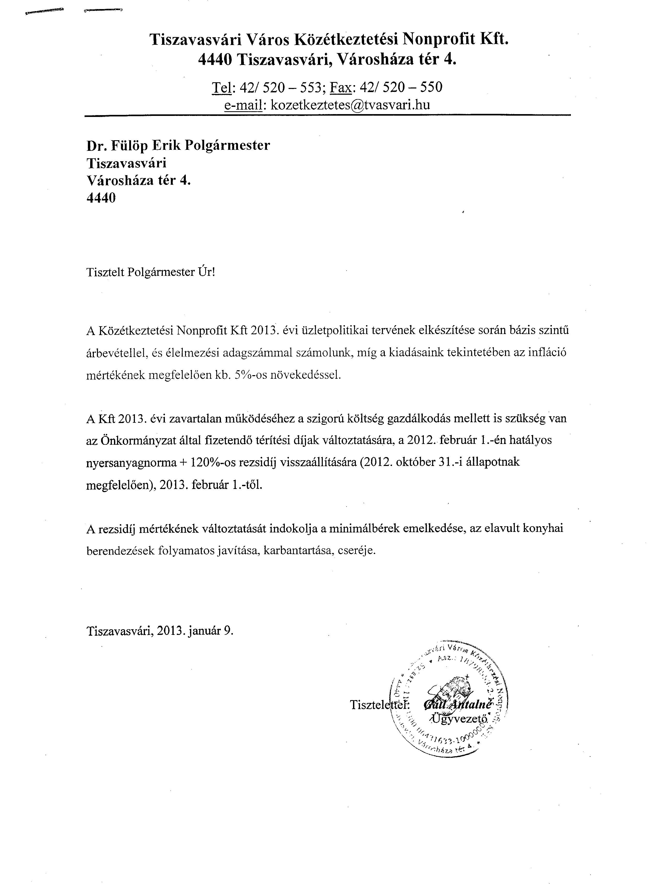

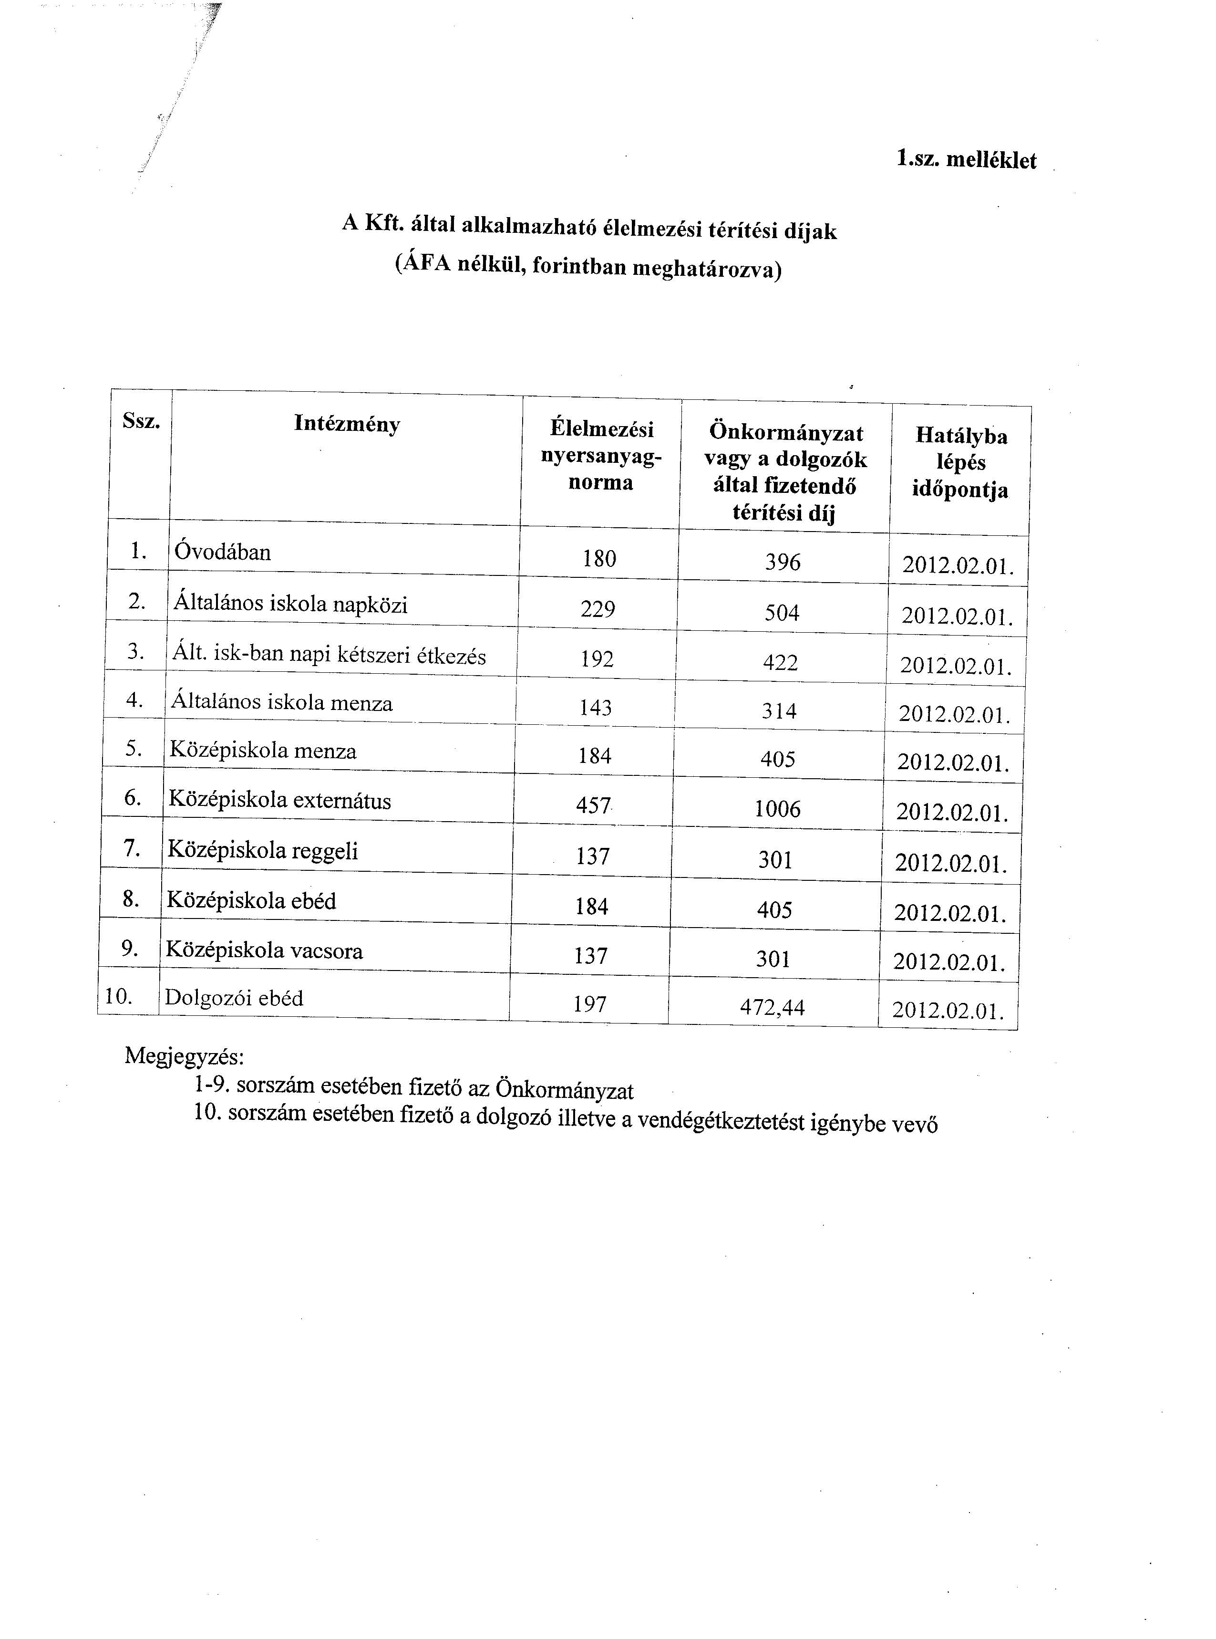

HATÁROZAT-TERVEZET

Tiszavasvári Város Önkormányzata
Képviselő-testületének
…/2013.(I.31.) Kt.
határozata
amely a …/2013. (I.31.) sz. alapítói határozatnak minősül

a Tiszavasvári Város Közétkeztetési Nonprofit Korlátolt Felelősségű Társasággal való feladatellátási szerződés megkötéséről

Tiszavasvári Város Önkormányzatának Képviselő-testülete úgyis, mint Tiszavasvári Város Közétkeztetési Nonprofit Kft. taggyűlése a gazdasági társaságokról szóló 2006. évi IV. törvény 141.§ (2) bekezdés m) valamint x) pontja és a Tiszavasvári Város Közétkeztetési Nonprofit Kft. alapító okiratának 8.1.b) pontja alapján az alábbi határozatot hozza:

A Képviselő-testület

- úgyis, mint a Tiszavasvári Város Közétkeztetési Nonprofit Kft. taggyűlése a közétkeztetési feladatok ellátásáról szóló szerződést 2013. február 01. napjától, a határozat melléklete szerinti tartalommal köti meg.

- felkéri a polgármestert, hogy a Képviselő-testület döntéséről haladéktalanul értesítse a Kft. ügyvezetőjét és a szerződésben érintett feleket.

- felhatalmazza a polgármestert a szerződés aláírására.

- felhatalmazza az ügyvezetőt - úgyis, mint a Tiszavasvári Város Közétkeztetési Nonprofit Kft. taggyűlése - a szerződés aláírására.

Határidő: azonnal Felelős: dr. Fülöp Erik polgármester
Gáll Antalné ügyvezető

a …/2013. (I.31.) Kt. sz. határozat melléklete

Szerződés-tervezet

mely létrejött egyrészről Tiszavasvári Város Önkormányzata (továbbiakban: Önkormányzat) /székhely: 4440 Tiszavasvári, Városháza tér 4. sz./ képviseletében dr. Fülöp Erik polgármester,
másrészről a Tiszavasvári Város Közétkeztetési Nonprofit Kft. (továbbiakban: Kft.) /székhely: 4440 Tiszavasvári, Városháza tér 4. sz./ képviseletében Gáll Antalné ügyvezető,

között a mai napon az alábbi feltételekkel:

I.
A Kft. által ellátandó feladatokról

- Kft. vállalja a Városi Kincstár által megrendelt főzési adagszám előállítását a Klebelsberg Intézményfenntartó Központ Tiszavasvári Általános Iskola Tiszavasvári, Ifjúság utca 8. sz. alatti (továbbiakban: Kabay), az Egyesített Óvodai Intézmény Tiszavasvári, Vöröshadsereg u. 10/A. sz. alatti (továbbiakban: Óvoda) és a Klebelsberg Intézményfenntartó Központ Tiszavasvári Középiskola, Szakiskola és Kollégium Tiszavasvári, Petőfi utca 1. sz. alatti (továbbiakban: KSZK) konyháiban.
A Kft. vállalja az alábbi intézmények székhelyén, telephelyén, intézményegységében, illetve tagintézményében a közétkeztetés lebonyolítását az alábbiak szerint:

Egyesített Óvodai Intézmény:
Tiszavasvári, Vöröshadsereg u. 10/A. sz. alatti főzőkonyhában és tálalókonyhában, továbbá az Ifjúság u. 8. sz., Vasvári Pál u. 67/a. sz., Egység u. 4. F-G szám alatti tálalókonyhákban.

Klebelsberg Intézményfenntartó Központ Tiszavasvári Általános Iskola:
Tiszavasvári, Ifjúság u. 8. sz. alatti tálalókonyhában, főzőkonyhában és ebédlőben, továbbá a Vasvári Pál u. 97/A. sz. és Kossuth u. 76. sz. alatti tálalókonyhákban és ebédlőkben.

Klebelsberg Intézményfenntartó Központ Tiszavasvári Középiskola, Szakiskola és Kollégium:
Tiszavasvári, Petőfi u. 1. sz. alatti főzőkonyhában, ebédlőben és a Hétvezér u. 19. sz. alatti tálalókonyhában és ebédlőben.

Magyarországi Magiszter Alapítvány:
Tiszavasvári, Petőfi u. 4., Petőfi u. 24. sz. és a Kossuth u. 76. sz. alatti épületek tálalókonyháiban.

- Kft. vállalja, hogy a leadott étkezési megrendelési igényeiket folyamatosan, zökkenőmentesen kielégíti, az étkeztetési, konyhai üzemeltetési feladatokat teljes körűen ellátja.

- Kft. vállalja az 1. sz. mellékletben szereplő várható adagszámok szerinti étkeztetési igény kielégítését.

- A Kft. ennek a feladatnak az ellátásáért a 2. sz. mellékletben feltüntetett napi térítési díjra jogosult.
Az Önkormányzat a szolgáltatás ellenértékeként a Kft. részére megfizeti a mellékletben meghatározott intézményi térítési díjon (egységáron) alapuló szolgáltatással arányos összeget.
A Kft. az óvoda estén az Egyesített Óvodai Intézménynek, a többi intézmény esetén a Városi Kincstárhoz benyújtott számláján köteles feltüntetni az 1. pontban meghatározott intézmények részére nyújtott szolgáltatás részletezését. A számla benyújtására két hetes szolgáltatási időszakonként van mód. A számla kiállítását megelőzően a Kft. vállalja a Városi Kincstárral történő egyeztetést a leadott megrendelés és a nyújtott szolgáltatás eltéréseinek kiküszöbölése érdekében. Az így készült, egyeztetett számla ellenértékét a Városi Kincstár, illetve az Egyesített Óvodai Intézmény 8 munkanapon belül átutalja a Kft. bankszámlájára.
Az Önkormányzat által igényelt rendezvények és a rendkívüli étkeztetési feladatok eseti díja egyéni megállapodás tárgyát képezi.

- A szerződő felek közötti gazdasági és pénzügyi tranzakciók a Városi Kincstár, illetve az Egyesített Óvodai Intézmény útján kerülnek lebonyolításra.
Az átutalt összeg célirányos felhasználását az Önkormányzat a helyszínen is jogosult ellenőrizni.
A térítési díjak változtatásának szándékát részletes indoklással a Kft. köteles írásban jelezni az Önkormányzat irányába.

- A Kft. kötelezi magát különösen az alábbi feladatok ellátására:
  - Nyersanyag szükséglet beszerzése
  - Ételek elkészítése /főzés/
  - A III. pontban szereplő intézmények tálalókonyháihoz történő kiszállítás
  - Közvetlen, azonnali fogyaszthatóság biztosítása
  - Terítés, tálalás, melegítés, melegen tartás
  - Mosogatás
  - Egyéb előkészítő és befejező munkálatok, főzőkonyha tisztán tartása.

- Az étkezési igényt a Városi Kincstár erre kijelölt ügyintézőjénél kell jelezni. Az 1. pontban megjelölt intézmények a tárgynapot megelőző nap 12.00 óráig közvetlenül a Kft. részére jelentik le igényeiket dokumentálható módon (e-mail, telefax). A Kft. kötelezi magát arra, hogy a már megrendelt adagszámhoz képest az étkezési igények lemondására lehetőséget biztosít, melynek részletes feltételeiről minden érintett intézmény tájékoztatást kap.

- A Kft. a konyhák szabad kapacitásaival önállóan rendelkezik, de az intézmények étkezőjének rendezvényre történő használatát a Klebelsberg Intézményfenntartó Központ Tiszavasvári Tankerületének igazgatójával/az illetékes intézmény-vezetőkkel egyezteti.
Az 1. pontban megjelölt intézmények – a köznevelési feladatot ellátó egyes önkormányzati fenntartású intézmények állami fenntartásba vételéről szóló 2012. évi CLXXXVIII. tv. 24.§ (10) bekezdésében foglaltak alapján vállalják, hogy szabad helyiségeiket biztosítják a Kft. számára társadalmi és családi rendezvények lebonyolítása céljából, amennyiben az nem zavarja az intézményben folyó tevékenységet.

- A Kft. vállalja a minőségbiztosítási feltételeknek a működtetés során felmerülő új igényekhez történő igazítását. A Kft. vállalja, hogy a jogszabályok által előírt korcsoportonkénti tápanyagszükségletnek megfelelő étkezést biztosít.

- A Kft. vállalja, hogy a szerződésben meghatározott intézményi étkeztetési feladatot jó minőségben látja el. Az Önkormányzat, a Városi Kincstár, a szolgáltatást igénybe vevő intézmények vezetői, valamint a szülői közösség szerveződései útján érkezett minőségi észrevételeket figyelembe veszi az előírásokhoz, és lehetőségekhez mérten, illetve szükség esetén részükre megfelelő tájékoztatást nyújt.
A Kft. vállalja, hogy öt munkanapon belül megvizsgálja a szolgáltatás nem megfelelő színvonalon történő ellátására irányuló bejelentést, ennek eredményéről öt munkanapon belül írásbeli tájékoztatást nyújt az Önkormányzat részére.
A szerződés teljesítését érintő lényeges körülményekben bekövetkező változásokról, illetve eseményekről az Önkormányzat kijelölt kapcsolattartója útján haladéktalanul köteles tájékoztatni az Önkormányzatot, és köteles haladéktalanul válaszolni a hozzá intézett kérdésekre.

- A Kft. kijelenti, hogy a feladatellátáshoz szükséges vonatkozó jogszabályokat, szakhatósági előírásokat, szakmai követelményeket és nyilvántartási kötelezettségeket ismeri és betartja, a megfelelő és szükséges engedélyekkel rendelkezik, illetve azok módosítása iránt jelen szerződés aláírását követő 30 napon belül intézkedik.

- Az intézményekben, valamint a Kft. érdekkörében e szerződés teljesítésével összefüggésben felmerülő közleményeket a megrendelő dokumentálható módon (e-mail üzenettel, faxon) juttatja el. Előzetes egyeztetés során állapítják meg a felek a szolgáltatás megkezdéséig a kapcsolattartóik elérhetőségét. A Kft. vállalja, hogy az általa kijelölt kapcsolattartó vagy helyettesítője folyamatos elérhetőségét biztosítja, mind az intézmények, mind az Önkormányzat kapcsolattartója számára.

- Az intézmények szükséges és indokolt igényeihez mérten a Kft. vállalja a feladatellátást, illetve kötelezi magát arra, hogy az étkeztetés szervezésével az intézményi tevékenység zavartalanságát garantálja.

II.
A szerződés tartama, felülvizsgálata

1) Jelen szerződést a felek 2013. február 01. napjától 2013. december 31. napjáig terjedő időtartamra kötik.

2) Tiszavasvári Város Önkormányzata, mint Alapító kijelenti, hogy a Kft. közhasznú tevékenysége során olyan közfeladatot lát el, amelyet Magyarország helyi önkormányzatairól szóló 2011. évi CLXXXIX tv. 13.§ (1) bekezdése, valamint a települési önkormányzat részére szociális nyári gyermekétkeztetés céljából nyújtott támogatás igénylésének, folyósításának és elszámolásának részletes szabályairól szóló, mindenkor hatályos SZMM rendeletben foglaltak alapján az Önkormányzatnak kell ellátnia.

3) Az egészségmegőrzés, betegségmegelőzési tevékenységet a Kft. a speciális, egyes betegség csoportokhoz ill. érzékenységre tekintettel összeállított étrenddel segíti. A hátrányos helyzetű csoportok társadalmi esélyegyenlőségének segítését és a közhasznú szervezetek számára biztosított - csak közhasznú szervezetek által igénybe vehető szolgáltatásokat - pedig alkalomszerűen, karitatív célú étkeztetéssel látja el.

4) Tiszavasvári Város Önkormányzata, mint Alapító, kijelenti, hogy a Kft. üzletszerű gazdasági tevékenységét kizárólag a közhasznú tevékenység céljainak megvalósítása érdekében végzi. Ezen célok elérését az üzletszerű gazdasági tevékenységek nem veszélyeztethetik.

5.) A Kft. köteles biztosítani a szerződés szerinti szolgáltatás folyamatosságát addig, amíg erre az esetleges új szerződő fél írásban kötelezettséget nem vállal.

6) A közétkeztetés biztosítása érdekében a szolgáltatás folyamatosságának biztosítására vonatkozó kötelezettség a szerződés lejártának, ill. felmondásának esetére is terheli a Kft.-t, amíg az Önkormányzat nem köt szerződést a jelenlegi, ill. egy másik szolgáltatóval.

7) A Kft. jelen okirat aláírásával kijelenti, hogy az ellátottak személyes adatainak védelmére vonatkozó jogszabályi rendelkezéseket ismeri, és azokat betartja, illetve betarttatja.

8) A Kft. vállalja, hogy a feladat ellátásához szükséges képzettséggel és szakértelemmel, illetve alkalmazási feltételekkel rendelkező megfelelő munkaerő alkalmazásával látja el feladatát.
A Kft. a dolgozói által okozott szándékos vagy gondatlan károkozásért teljes körű és korlátlan felelősséget vállal. A Kft. kötelezettsége teljesítéséhez közreműködőt saját felelősségére vehet igénybe.

9) A feladat ellátása során a I/1. pontban felsorolt feladatellátási helyeken vagy annak ellátottjaival kapcsolatos kárenyhítő vagy költségkímélő, takarékos megoldások alkalmazását, az ehhez szükséges intézkedéseket a helyiségek bérletére vonatkozó szerződések tartalmazzák.

10) A Kft. kijelenti, hogy lejárt köztartozása nincs, és tudomásul veszi, hogy a jelen szerződés tárgyát képező szolgáltatásnak alvállalkozásba adása az Önkormányzat előzetes írásbeli hozzájárulása nélkül tilos.

11) Amennyiben a jelen szerződésben meghatározott feladat ellátását a Kft. nem vagy nem megfelelően teljesíti, akkor az Önkormányzatot megilleti a rendkívüli felmondás joga. A rendkívüli felmondás annak írásbeli közlésétől számított 30. nappal lép hatályba.
A rendkívüli felmondás joga a Kft.-t nem illeti meg.

III.
A Kft. részére a működéshez szükséges tárgyi feltételek biztosítása

1) Az étkeztetés ellátása érdekében a Magyarországi Magiszter Alapítvány és a Kft. között az alábbi bérleti szerződések kerülnek megkötésre:

- 2699/1 hrsz.-ú, a valóságban a Tiszavasvári, Petőfi u. 4. sz. alatti tálalókonyhára vonatkozóan,
- 2686/2 hrsz.-ú, a valóságban a Tiszavasvári, Petőfi u. 24. sz. alatti tálalókonyhára vonatkozóan,
- 2708 hrsz.-ú, a valóságban a Tiszavasvári, Kossuth u. 76. sz. alatti tálalókonyhára vonatkozóan.

2) Az intézményi étkeztetés ellátása érdekében a Kft. az alábbi ingatlanok tekintetében bérleti szerződést köt az Önkormányzat, valamint a Klebelsberg Intézményfenntartó Központ intézményeivel:

Egyesített Óvodai Intézmény:
a 2283/1. hrsz.-ú, a valóságban Tiszavasvári, Vöröshadsereg u. 10/a. sz., a 20795/3. hrsz.-ú, a valóságban az Ifjúság u. 8. sz., a 755. hrsz.-ú, a valóságban a Vasvári Pál u. 67/a. sz., a 736 hrsz.-ú, a valóságban az Egység u. 4. F-G szám alatti tálalókonyhákra vonatkozóan.
Klebelsberg Intézményfenntartó Központ Tiszavasvári Általános Iskola:
a 20795/3. hrsz.-ú, a valóságban Tiszavasvári, Ifjúság u. 8. sz. alatti főzőkonyhára, a két bejáratú garázsból egy gépkocsiállásra, a 822/2/A/2. hrsz.-ú, a valóságban a Vasvári Pál u. 97/A. sz. alatti tálalókonyhákra vonatkozóan.
Klebelsberg Intézményfenntartó Központ Tiszavasvári Középiskola, Szakiskola és Kollégium:
A 2443 hrsz-ú, a valóságban a Tiszavasvári, Petőfi u. 1. sz. alatti főzőkonyhára és a 2835 hrsz-ú, a valóságban a Hétvezér u. 19. sz. alatti tálalókonyhára vonatkozóan.

- A megkötendő bérleti szerződés ezen ingatlanok konyha és kiszolgáló helyiségeinek, mosókonyhájának, raktárainak és a vagyonleltárban ezen helyiségekben található mennyiségben és értékben, illetve csak mennyiségben nyilvántartott valamennyi eszközének használatát biztosítja a Kft. számára.

- Ezen vagyontárgyak hasznosítására - így a bérbeadására is - vonatkozó szerződést az önkormányzat vagyonáról és a vagyongazdálkodásról szóló mindenkor hatályos rendelet rendelkezései alapján köthet az Egyesített Óvodai Intézmény vezetője. A Klebelsberg Intézményfenntartó Központ a vagyontárgyak hasznosítására vonatkozóan az Önkormányzattal kötött vagyonkezelési szerződés alapján köteles eljárni.

- Az Önkormányzat felhívására kötelesek a számviteli előírásoknak megfelelő vagyonleltár elkészítésében közreműködni. A vagyontárgyak felújítása, fejlesztése és ennek költsége az Önkormányzatot terheli.

- A szerződés lejáratakor a Kft. az átvevő leltárban szereplő mennyiségben és használatra alkalmas minőségben köteles visszaszolgáltatni az átvett eszközöket.

- A rendelkezésre bocsátott vagyon jelen szerződés teljesítésével összefüggésben történő, azaz célirányos felhasználását az Önkormányzat a helyszínen is jogosult ellenőrizni.
A Kft. az Önkormányzat részére évente egyszer írásbeli beszámolót készít.

IV.
Záró rendelkezések

1) A III. fejezetben említett bérleti szerződéseket felek jelen szerződés függelékeiként csatolják.

2) Jelen Szerződést a Felek magukra nézve kötelezőnek tekintik. A jelen megállapodásban nem szabályozott kérdésekben a Ptk. mindenkor hatályos rendelkezései irányadóak.

3) Jelen Szerződés valamely kikötésének érvénytelensége nem érinti a többi rendelkezés érvényességét. Felek kötelesek az érvénytelen kikötést olyan rendelkezéssel helyettesíteni, amely leginkább megfelel a Felek jelenlegi szerződéses akaratának és a mindenkori jogszabályoknak.

4) Felek bármely jogvita esetére megállapodnak abban, hogy ezt elsősorban egymás között nemperes úton rendezik, ennek eredménytelensége esetén - a pertárgy értékétől függően - a Nyíregyházi Törvényszék kizárólagos illetékességét kötik ki.

- Jelen szerződés a mellékletekkel együtt .. oldalon készült, amelyet a felek elolvastak, megértettek és közös értelmezés után, mint akaratukkal mindenben megegyezőt 6 (hat) egymással szó szerint megegyező eredeti példányban írtak alá.
- Jelen szerződés szerződő felek aláírását követően válik hatályossá. Jelen szerződésben a Klebelsberg Intézményfenntartó Központ, az Egyesített Óvodai Intézmény, a Városi Kincstár és a Magyarországi Magiszter Alapítvány együttműködő partnerként vesz részt, így a szerződés aláírása részükről annak hatályosságát nem érinti.

Tiszavasvári, 2013. február 01.

……………………………………. ……………………………………………
Tiszavasvári Város Önkormányzata Tiszavasvári Város Közétkeztetési Kft.
képviseli: képviseli:
dr. Fülöp Erik polgármester Gáll Antalné ügyvezető

A jelen szerződésben foglaltakat tudomásul veszem:

……………………………………. ……………………………………………
Egyesített Óvodai Intézmény Klebelsberg Intézményfenntartó Központ
képviseli: Tiszavsvári Tankerülete képviseli:
Moravszki Zsoltné int.vez. Kocsis Sándor igazgató

…………………………………….
Városi Kincstár
Képviseli:
Krasznainé dr. Csikós Magdolna

………………………………………
Magyarországi Magiszter Alapítvány
képviseli
Nagy Levente
Kuratóriumi titkár

1. sz. melléklet a …/2013.(I.31.) Kt. sz. határozathoz

A Kft. által biztosítandó adagszámok
(tanítási naponként)
Gyermek étkeztetés:

Intézmény | Reggeli | Tízórai | Ebéd | Uzsonna | Vacsora
Egyesített Óvodai Intézmény | - | 360 | 360 | 360 | -
Alapítványi Óvoda | - | 150 | 150 | 150 | -
KIK Tiszavasvári Általános Iskola | - | 600 | 700 | 400 | -
Alapítványi Iskola | - | 420 | 420 | 420 | -
KIK Tiszavasvári Középiskola, Szakiskola és Kollégium | 40 | - | 200 | - | 60
Összesen: | 40 | 1530 | 1830 | 1330 | 60

Felnőtt étkeztetés:

Intézmény | Reggeli | Tízórai | Ebéd | Uzsonna | Vacsora
Egyesített Óvodai Intézmény | - | - | 3 | - | -
Tiszavasvári Általános Iskola | - | - | 10 | - | -
Vasvári Pál Középiskola | - | - | 7 | - | -
Összesen: | - | - | 20 | - | -

A fenti adagszámok átlagértékeket tartalmaznak, tőlük a tényleges adagszámok 15%-kal eltérhetnek.

2. sz. melléklet a ../2013.(I.31.) Kt. sz. határozathoz

A Kft. által alkalmazható élelmezési térítési díjak
(ÁFA nélkül, forintban meghatározva)

Ssz. | Intézmény | Élelmezési nyersanyag-norma | Önkormányzat vagy a dolgozók által fizetendő térítési díj | Hatályba lépés időpontja
1. | Óvodában | 180 | 396 | 2013.02.01.
2. | Általános iskola napközi | 229 | 504 | 2013.02.01
3. | Ált. isk-ban napi kétszeri étkezés | 192 | 422 | 2013.02.01
4. | Általános iskola menza | 143 | 314 | 2013.02.01
5. | Középiskola menza | 184 | 405 | 2013.02.01
6. | Középiskola externátus | 457 | 1006 | 2013.02.01
7. | Középiskola reggeli | 137 | 301 | 2013.02.01
8. | Középiskola ebéd | 184 | 405 | 2013.02.01
9. | Középiskola vacsora | 137 | 301 | 2013.02.01
10. | Dolgozói ebéd | 197 | 472,44 | 2013.02.01

Megjegyzés:
1-9. sorszám esetében fizető az Önkormányzat
10. sorszám esetében fizető a dolgozó illetve a vendégétkeztetést igénybe vevő

3. sz. melléklet a ../2013.(I.31.) Kt. sz. határozathoz

A Kft. által biztosított étkeztetések időpontjai*

Egyesített Óvodai Intézmény:

- tízórai: 8⁰⁰-9⁰⁰ Útvonal: Ifjúság u., Vasvári Pál u., Egység u.,
- ebéd: 11⁰⁰-12³⁰ Útvonal: Ifjúság u., Vasvári Pál u., Egység u.
- uzsonna: Ebéddel együtt biztosítva

Tiszavasvári Általános Iskola:

Ifjúság u. 8. sz.:
- tízórai: 9⁴⁰
- ebéd: 11³⁰ -14⁰⁰
- uzsonna: 15¹⁵ -16⁰⁰
Vasvári Pál u. 95. sz.:
- tízórai: 8⁰⁰
- ebéd: 11³⁰ -14⁰⁰
- uzsonna: ebéddel együtt biztosítva

Tiszavasvári Középiskola, Szakiskola és Kollégium:

Petőfi u.1. sz.:
- reggeli: 6⁰⁰-7³⁰
- ebéd: 11³⁰-14³⁰
- vacsora: 18³⁰⁻19³⁰
Hétvezér u. 19.:
- ebéd: 12³⁰-14³⁰

Magyarországi Magiszter Alapítványi Óvoda:

Petőfi u. 8. sz:
- tízórai 7³⁰
- ebéd 11¹⁵
- uzsonna Ebéddel együtt biztosítva

Petőfi u. 24. sz.:
- tízórai 7⁴⁵
- ebéd 11³⁰
- uzsonna Ebéddel együtt biztosítva

Magyarországi Magiszter Alapítványi Iskola:

Petőfi u. 4. sz:
- tízórai 8³⁰

Kossuth u. 76. sz.:
- tízórai 8⁴⁰
- ebéd 11³⁰
- uzsonna: ebéddel együtt biztosítva

* Az étkeztetések időpontjai az intézményvezetők kérésére rendkívüli esetekben eltérhetnek a fentiektől.

